Switcher
incorporates HDMI® technology
3 inputs 1 output
Model: HD-4310UA
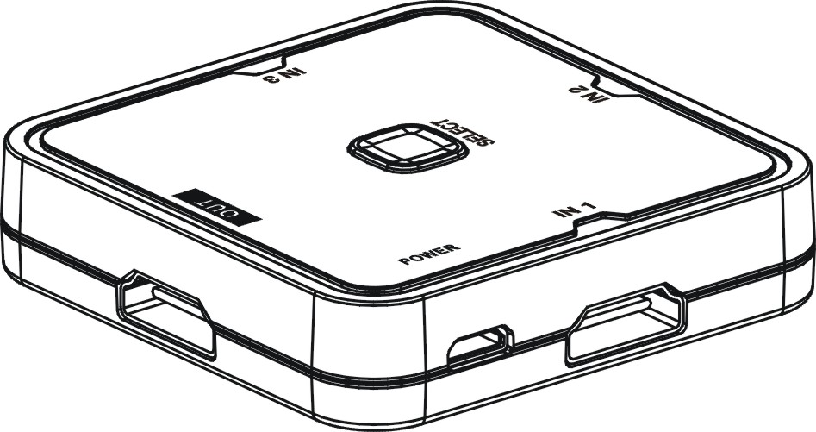

PERKENALAN
Terima kasih atas pembelian HDMI® Switcher (HD-4310UA). Kepuasan Anda adalah sangat penting bagi kami. Produk Seri kami HDMI® Switcher dirancang untuk membuat penggunaan peralatan HDTV Anda lebih nyaman.
HD-4310UA Switcher dapat menambahkan HDMI Input Anda pada layar HDMI hingga 3 input HDMI. HD-4310UA ini menawarkan solusi tunggal untuk TV Anda; bukan menghubungkan 3 kabel HDMI ke HDTV Anda. Anda akan menemukan ini adalah aplikasi yang berguna ketika Anda mencoba untuk menggantung TV di dinding.

FITUR DAN ISI PAKET
Untuk performa terbaik pada HD-4310UA ini, harap diperhatikan buku panduan ini dengan seksama dan disimpan untuk informasi lebih lagi.

Fitur:
- Support format video HDMI® 3D / 4K2K.
- Support port MHL hingga 1080p @60Hz
- HDCP Compliant
- DTS-HD,Digital Audio Dolby TrueHD lossless compressed digital audio Compliant
- Deteksi otomatis smart HDMI switcher
- Kendali Manual
- Menambah 3 terminal HDMI pada perangkat HDTV
- Plug-and-Play

Isi Paket
- Kabel Power Micro USB
- Kabel HDMI
- HDMI 3-IN-1-OUT switcher
- Buku Panduan

ILUSTRASI PEMASANGAN
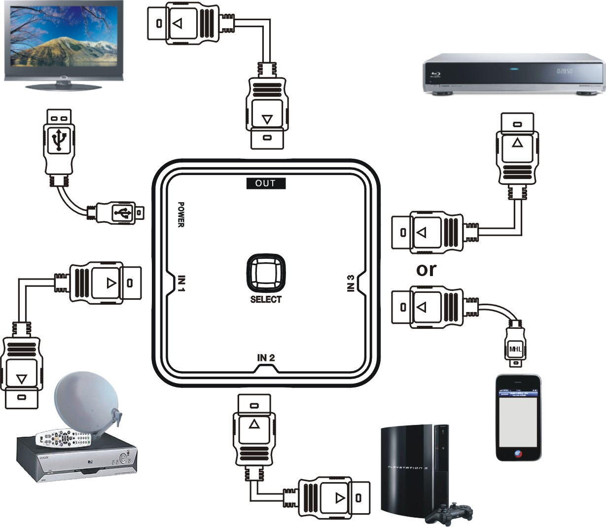
DVD player
Blue-ray

HDTV atau
3D TV

Kabel USB
(Power Model USB)

Smart Phone

PS3™
Penerima Satelit

※ Jika Anda ingin menonton dari sumber MHL, pastikan perangkat sumber mendukung format MHL sebagai Smartphone Anda. Gambar tidak dapat dikirim ke TV yang tidak mendukung format video yang MHL.

PEMASANGAN & CARA KERJA

Pemasangan
Langkah 1:
Sambungkan kabel HDMI dari sumber HD (PS3, DVD player) ke port input pada HDMI Switcher (HD-4310UA).
Langkah 2:
Sambungkan kabel HDMI dari layar HD (monitor atau proyektor) ke port output pada HDMI Switcher (HD-4310UA).
Langkah 3:
Hubungkan kabel power USB (kesumber listrik) dan ujung Micro USB ke port USB HD-4310UA dan USB A ke port USB TV atau adaptor power dengan USB port A.
Langkah 4:
Setelah menyelesaikan proses pemasangan, salah satu LED`s Indikator input akan menyala.

Catatan:
- Tekan tombol “Select” untuk mengganti Sumber Input tampilan.
- Mode Deteksi Otomatis, ketika pengguna menyalakan salah satu perangkat sumber tampilan (DVD Player) dan mematikan perangkat sumber sebelumnya, HDMI Switcher akan secara otomatis memilih perangkat sumber tampilan yang menyala.
- Supported Format video HDMI 3D:
Frame packing | Side-by-Side (Half) | Top-and-Bottom
1920x1080p@23.98/24Hz | 1920x1080i@59.94/60Hz | 1920x1080p@23.98/24Hz
1280x720p@59.94/60Hz | 1920x1080i@50Hz | 1280x720p@59.94/60Hz
1280x720p@50Hz |  | 1280x720p@50Hz

Cara Kerja

Mode deteksi otomatis
Untuk koneksi pertama Anda, HDMI Switcher akan mendeteksi dan menampilkan Sumber Tampilan yang pertama terhubung.
Untuk mengganti ke Sumber tampilan yang lain, Anda hanya perlu menyalakan Perangkat Sumber tampilan yang akan digunakan, dan mematikan Sumber Perangkat sebelumnya untuk mengaktifkan deteksi otomatis. HDMI Switcher akan secara otomatis menggati ke sumber perangkat yang Anda nyalakan.

Mode deteksi manual
HD-4310UA dapat digunakan secara manual; Tombol “SELECT” digunakan untuk mengganti secara manual. Jika Anda akan mengganti channel tampilan, Anda dapat menekan tombol “Select” sekali lagi. Untuk ke channel selanjutnya. Akan ada indikasi LED yang menunjukkan channel berapa yang sedang ditampilkan.

Proses Fungsi penggantian Channel
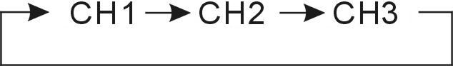
Ketika Anda memilih channel, Akan ada indikasi LED yang menunjukkan Channel berapa yang sedang tampil. Jika channel 1, LED 1 akan menyala. Dan akan seterusnya perpindahan channel berdasarkan urtuan angka

PEMECAHAN MASALAH

- Ketika tidak ada tampilan gambar, harap:
  - Periksa seluruh sambungan terpasang dengan baik atau tidak.
  - Periksa Kabel sambungan, apakah rusak atau tidak.
  - Periksa daya listrik pada HDMI Switcher (atau pasang ulang kabel power).
- Ketika yang ditampilkan hanya ada gambar dan tidak ada suara:
  - Periksa kabel sambungan apakah terpasang dengan tepat dan sesuai.
  - Periksa Kabel Anda untuk mengetahui apakah hanya mendukung transmisi video atau mengalami kerusakan.
  - HDCP mungkin tidak berjalan baik pada sambungan pertama; silahkan me-reset ulang HD-4310UA Anda.
  - Jika Anda menghubungkan output yang lainnya ke rekaman video Anda, HDCP akan secara otomatis mengunci bagian audio. Harap pastikan rekaman video support HDCP.
- Ketika resolusi layar tidak dapat menampilkan 1080p?
  - Pastikan konten, Sumber Perangkat (HDMI DVD Player), Kabel HDMI dan layar tampilan (TV) sepenuhnya support 1080p.
  - Pastikan kabel HDMI Anda mampu mengirimkan sinyal video 1080p.
- Ketika konten 3D tidak dapat tampil pada layar Anda.
  - Pastikan sumber dan Layar tampilan Anda mendukung untuk perangkat tampilan 3D dan mendukung untuk format 3D.
  - Harap memeriksa, apakah Blue-Ray Anda sudah teratur pada 3D atau mode pemutar otomatis untuk tampilan video.
  - Harap pastikan konten video adalah konten 3D.
PERHATIAN

- Produsen berhak untuk membuat perubahan dalam perangkat keras, kemasan dan dokumen yang disertakan tanpa pemberitahuan terlebih dahulu.
- HDMI, Logo HDMI dan High-Definition Multimedia Interface adalah merek dagang atau merek dagang terdaftar dari HDMI Licensing LLC.
- Istilah MHL dan Mobile High-Definition Link, dan Logo MHL adalah merek dagang atau merek dagang terdaftar dari MHL Licensing LLC di Amerika Serikat dan negara-negara lain.
- PS3 adalah merek dagang dari Sony Computer Entertainment Inc
- HD-4310UA menggabungkan teknologi HDMI®.
- Merek dagang dan nama merek adalah milik dari pemiliknya masing-masing.

GARANSI

Item | HDMI 4K 3 in 1 out Switcher | Tanggal pembelian :
Model | HD-4310UA
Konsumen | Nama： | TEL：
Konsumen | Alamat：
Agency | Nama： | Cap Toko：
Agency | TEL： | Cap Toko：
Agency | Alamat： | Cap Toko：



- Produk ini telah lulus kualitas kontrol ISO9001. Apabila terjadi kerusakan dalam penggunaan sesuai dengan buku petunjuk, silahkan hubungi dealer Anda atau perusahaan kami untuk melakukan reparasi.
- Silahkan isi kartu garansi dengan lengkap.
- Kartu garansi harus dibubuhi cap dari toko tempat Anda melakukan pembelian.
- Garansi berlaku selama 1 tahun terhitung dari tanggal pembelian, apabila penggunaan sesuai dengan buku petunjuk, maka apabila terjadi kerusakan, tidak dikenakan biaya reparasi.
- Apabila pembelian telah dilakukan lebih dari 1 tahun, maka akan dikenakan biaya reparasi.

Technical Support:
Terima kasih atas partisipasi Anda dalam membeli produk kami, apabila Anda memiliki pertanyaan dapat menghubungi Customer Service kami, TEL: (021) 90299923
Waktu layanan：Senin - Jumat: Pagi : 08:00~12:00 & Siang : 13:00~17:00

